Государственное бюджетное общеобразовательное учреждение средняя общеобразовательная школа № 612

МЕТОДИЧЕСКОЕ ПОСОБИЕ

«РЕАЛИЗАЦИЯ ПРИНЦИПОВ ПЕДАГОГИЧЕСКОЙ ТЕХНИКИ В ИНФОРМАЦИОННОМ ОБРАЗОВАТЕЛЬНОМ ПРОСТРАНСТВЕ «ОСНОВ БЕЗОПАСНОСТИ ЖИЗНЕДЕЯТЕЛЬНОСТИ»»

Разработала:
учитель ОБЖ ГБОУ СОШ № 612
Центрального района СПб
Кочерова Елена Алексеевна

2012 г.

Содержание

1. Реализация принципов педагогической техники в информационном образовательном пространстве «Основ безопасности жизнедеятельности» ……..………………………... 3
2. Информационно-образовательная среда как фактор
повышения качества образования ……………………….. 7
2.1. Трансформация образовательного процесса ……………………9
2.2. Методики образовательного процесса как ресурсное
средство самостоятельной работы учителя/учащегося в информационной среде …………………………………………. 9
2.2.1 Методика «Шесть думательных щляп» Э. де Боно……………9
2.2.2 Интеграция «Шесть думательных шляп» и
«Системный оператор»………………………………………….. 9
2.2.3 Методика «Работа в ситуации» ………………………………. 10
2.2.3.1 Приём «Матрица ресурсов жизнедеятельности ……………11
2.2.4 Решение задач по АРИЗ-85…………………………………… 11
2.2.5 Интеллект-метод самодиагностики учителя/учащегося……………………………………………….12
2.2.5.1 Интеллект-метод «Карта памяти Т. Бьюзена»………………14
2.2.5.2 Интеллект-метод «Карта самодиагностики
информационной безопасности учащегося»…………………13
3. Литература ……………………………………………………….. 16

Примечание. Методика приведена в сокращённом варианте.

1. Реализация принципов педагогической техники в информационном образовательном пространстве
«Основы безопасности жизнедеятельности»
(ОБЖ)

- Принцип свободы выбора
Технологии, приёмы:
- техника анализа решений проблем (лист для решения проблем, «стена»),
- «Шесть думательных шляп» Э. де Боно.

Формулировка по А.Гину «в любом обучающем или управляющем действии, где только возможно, предоставлять ученику право выбора. С одним важным условием – право выбора всегда уравновешивается осознанной ответственностью за свой выбор!»
«Знание – осознание – часть личности человека безопасного типа». Реализуется в курсе ОБЖ подачей информации в виде правил «нужно – нельзя». Правила (заученные) обязывают к ответственности и не более.
Учитель ОБЖ, работая над информацией, её подачей учащимся делает свой выбор – дать знания через о-сознание, используя конкретные мыслительные приёмы, привычки, методики, технологии.
«Знание – это лишь информация, которую забывают, не могут и не умеют использовать полноценно».
Осознание же – это знание, которое растворилось в тебе, стало частью тебя, которое настолько хорошо тобой впитано и осознано, что ты можешь применить его не только по назначению, но и в совершенно, казалось бы, независимых, не граничащих с этим знанием областях».

- Принцип открытости: раскрытие границ информационного пространства по горизонтали, по вертикали
Технологии, приёмы:
- Метод мозгового штурма (ММШ),
- Системный оператор (СО).

Формулировка по А.Гину: «не только давать знания – но ещё и показывать границы. «Сталкивать» ученика с проблемами, решения которых лежат за пределами изучаемого курса».
Пример:
а) раскрытие границ по вертикали:
НС 2 – космическая безопасность
НС 1 – безопасность в земных условиях
С – ситуация (проблема)
ПС 1 – состояние объекта
ПС 2 – состояние объекта
…………………………….
ПС n – состояние объекта
б) раскрытие границ по горизонтали:
… причина – ситуация – следствие - …
(… прошлое - настоящее - будущее …)
в) подсказка учителю:
Точка входа – это первичная зона внимания.
Зачастую в какой-то ситуации важен не столько порядок рассмотрения её отдельных частей, а какие именно части выбраны для изучения.
Первичные зоны внимания (точки входа) индивидуальны, ограничены и приходятся лишь на часть информационного поля ситуации.
Для просмотра ситуации использован инструментарий ТРИЗ: понятия С – система, НС – надсистема, ПС – подсистема (для просмотра ситуации по вертикали), генетическая ось системного оператора (СО) – «прошлое – настоящее – будущее» применена для просмотра ситуации по горизонтали.

III. Принцип деятельности: переход количества в качество.
Технологии, приёмы:
- СО,
- СО + 6ДШ,
- ММШ,
- системный анализ,
- SWOT-анализ,
- моделировании (имитации).

Формулировка по А.Гину: «освоение учениками знаний, умений, навыков преимущественно в форме деятельности».
Для рассмотрения темы используется системный оператор – пошагово:
- от точки 1 (состояние системы в настоящем) к точке 2 (части системы – ПС1… ПСn в настоящем),
- от точки 2 к точке 3 (подсистемы системы в прошлом, затребованные конкретной НС),
- от точки 3 к точке 4 (состояние системы в прошлом),
- от точки 4 к точке 5 (определяющая проблему НС),
- от точки 5 к точке 6 (просмотр состояния системы на НС уровне«прошлое – настоящее),
- от точки 6 к точке 7 (просмотр изменений С «прошлое – настоящее),
- от точки 7 к точке 8 (необходимые ПС системы в будущем),
- от точки 8 к точке 9 (состояние ПС в будущем),
- от точки 9 к точке 10 (С в будущем),
- от точки 10 к точке 11 (состояние НС будущего),
- от точки 11 к точке 12 (состояние НС «будущее - настоящее»),
- от точки 12 к точке 13 – что сегодня нужно предусмотреть, чтобы С будущего могла бы существовать или её недопустимость состояния в будущем.

11)

6) 12)

)

5)
4)
7)

1) 13) 13)

10)
3)
2) 8)
9)

ПРОШЛОЕ
нс
с

НАСТОЯЩЕЕ

БУДУЩЕЕ
пс

а) Подсказка учителю: технологию СО целесообразно применять с методикой «шесть думательных шляп» (6ДШ) Э. де Боно.

IV. Принцип обратной связи (ориентации в пространстве): системный анализ
Формулировка по А. Гину: «Регулярно контролировать процесс (обучения) с помощью развитой системы приёмов обратной связи».
Технологии, приёмы:
- «Гипотеза»,
- «Матрица ресурсов жизнедеятельности»,
- «Цветок лотоса»,
- «КАК?»,
- «Фишбон»,
- Софт-анализ,
- ПМИ,
- кейс-технология,
- SWOT-анализ,
- системный анализ,
- СО.

V. Принцип идеальности: интеграция знаний учащегося
Технологии, приёмы, методики:
- ПМИ,
- кейс-технология,
- матрица ресурсов жизнедеятельности,
- «Функциональные роли»,
- «6ДШ» Э. де Боно,
- алгоритм «Работа в ситуации».

Формулировка по А.Гину: «максимально использовать возможности, интересы самих учащихся с целью повышения результативности и уменьшения затрат в процессе образования».

Вывод:
Закон Свободы Выбора даёт и учителю и ученику возможность поступать по своему разумению, но … разумея технологии, методики, приёмы педагогической техники.

2. Информационно-образовательная среда как фактор повышения качества образования.

2.1. Трансформация образовательного процесса.
Зададимся вопросом: «Что привнесет единое информационное образовательное пространство (ЕИОП) в качество образования как процесса и качество образования как результата?». Безусловным условием современного этапа должно быть то обстоятельство, что цели образования должны соответствовать новым требованиям общества.
Образовательные результаты – это:
а) ценностные ориентиры, потребности, интересы (мотивационный потенциал),
б) освоенные способы деятельности (мета-предметные),
в) предметные результаты образования (знания).
Совокупность этих результатов представляет собой компетентностный подход, формирующий ключевые компетенции.
В этих условиях актуализируется задача формирования навыков самостоятельной познавательной и практической деятельности учащихся.
Одной из целей учебного процесса становится не только усвоение знаний, но и овладение способами этого усвоения, развитие познавательных потребностей и творческого потенциала учащихся.
Образовательный процесс трансформируется в личностно-ориентированный и требующий построения индивидуальных образовательных программ и траекторий каждого учащегося.
Необходимым потенциалом обладают методики обучения на основе ИКТ (информационно-коммуникационных технологий), позволяющим формировать новую среду обучения.
К числу источников учебной информации в этих условиях можно отнести базы данных и информационно- справочные системы, электронные учебники, энциклопедии, ресурсы Интернета, и т.д.
Как инструменты учебной деятельности можно рассматривать компьютерные тренажеры, контролирующие программы (ИСТ Pro Log), как средства коммуникаций – локальные сети или Интернет.
Таким образом, в центре обучения оказывается сам обучающийся – его мотивы, цели, его психологические возрастные особенности. Все методические решения (организация учебного материала, используемые приёмы, способы, упражнения и т.д.) преломляются через призму личности учащегося – его потребностей, способностей, активности, интеллекта и др.
Очевидно, что основополагающими принципами формирования образовательной среды на базе средств ИКТ целесообразно разработать с опорой на достижение новых образовательных результатов – формирование у обучающихся исследовательских проектных умений и способностей.
Новая информационно-образовательная среда безусловно должна эффективно использовать применяемые в традиционной образовательной среде методики, педагогические технологии.
Как на современном этапе сформировать и эффективно использовать информационно-образовательную среду?
Очевидно, что каждый учитель выстраивает проект образовательного
процесса, то есть:
а) определяет последовательность своих действий,
б) анализирует электронные возможности, имеющиеся в его распоряжении,
в) моделирует использование ресурсов,
г) разрабатывает схему совместных действий учителя и учащегося,
д) определяет базы данных.
В этих условиях возможна реализация диагностической функции информационно – образовательной среды, проявляющаяся в:
а) установлении уровня предметных знаний и умений,
б) определении сформированности универсальных учебных действий,
в) выявлении психофизиологических особенностей учащихся.
Средства контроля на основе ИКТ могут выступать как средство формирования самооценки и самоконтроля учащегося.
Таким образом в процессе рефлексии и учитель, и учащийся поставят перед собой вопросы: что, как и почему они так работали, каковы учебные достижения или «пропуски» в знаниях, умениях, навыках. Формируется анализ продвижения в решении проблем, поиске для них средств реализации, и нарабатывается опыт взаимодействия учащегося с учителями-предметниками.
Реализации нормативной функции рефлексии могут служить различного типа компьютерные экспериментальные системы педагогической и психологической диагностики.
Итоги анализа станут основанием для коррекции или планирования новых вариантов методики обучения, индивидуальных образовательных маршрутов каждого учащегося [32, http/www.sitereferatov.ru/content/article/21-ped/487-1…].
Проанализировав этапы выполнения самостоятельной работы, а именно:
Шаг 1. Определение цели самостоятельной работы.
Шаг 2. Конкретизация познавательной (проблемной или практической) задачи.
Шаг 3. Самооценка готовности к самостоятельной работе по решению поставленной или выбранной задачи.
Шаг 4. Выбор адекватного способа действий, ведущего к решению задачи (выбор путей и средств для её решения).
Шаг 5. Планирование (самостоятельно или с помощью учителя) самостоятельной работы по решению задачи.
Шаг 6. Реализация программы выполнения самостоятельной работы.
Шаг 7. Самоконтроль выполнения самостоятельной работы, оценивание полученных результатов.
Автор данной работы в выстраиваемом образовательном маршруте применяет определенные методики, алгоритмы, технологии, мыслительные приемы при выполнении различных видов работ.

2.2. Методики образовательного процесса, как ресурсное средство самостоятельной работы учителя/учащегося в информационной среде.

2.2.1 Методика 6ДШ Э. де Боно:
а) формирует мыслительные действия, снижает уровень стресса,
воспитывает мыслительную дисциплину, обучает критическому мышлению, помогает в выборе путей и средств для её решения,
б) нежелательный аспект: низкая мотивация учащихся на применение данной методики при выполнении других предметных заданий,
в) при выполнении проектной работы учащийся, применяя данную методику, сможет помочь себе в разрешении проблемных ситуаций.

2.2.2 Интеграция: «Методика шесть думательных шляп» и технология «Системный оператор».

а) применена в работе по теме «Химическое оружие»
б) формирует работу в причине, заставляет задуматься об истоках оружия и последствиях его применения,
в) нежелательный аспект: из-за разной подготовленности учащихся в работе причинно-следственных связей снижается положительный аспект.

Примечание. Применение методики и технологии приведено в полном варианте пособия.

2.2.3 Методика «Работа в ситуации».

Схема работы:
а) определите объекты взаимодействия,
б) назовите свойства объектов взаимодействия,
в) по матрице ресурса жизнедеятельности определите нарушения функций ресурса жизнедеятельности, как нежелательный эффект взаимодействия объектов,
г) выработайте план действий по устранению поражающего фактора и проведите защиту,
д) проанализируйте ситуацию, её способы устранения (примените прием «плюс-минус»),
е) разработайте рекомендации для данной ситуации по предупреждению и ликвидации последствий.

Графически данную методику можно представить в виде:

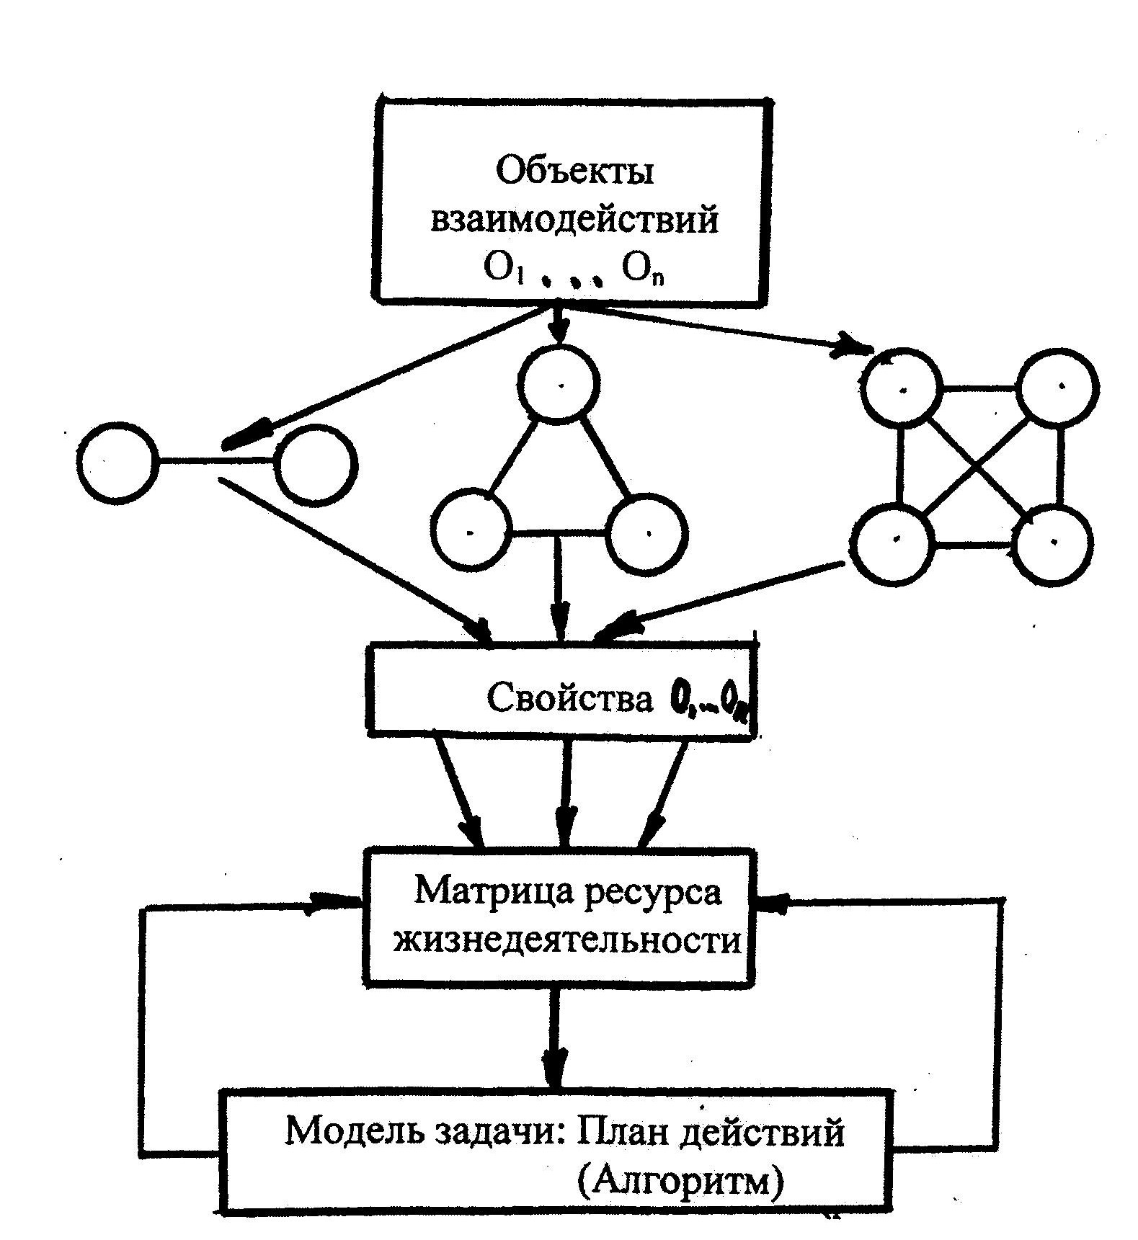

Методика «Работа в ситуации» позволяет конкретизировать проблемные (познавательные, практические) задачи, структурирует обработку информации.
2.2.3.1 Приём: «Матрица ресурсов жизнедеятельности»

Матрица ресурсов жизнедеятельности

№ п/п | Функция ресурса жизнедеятельности | Выполняется в:  НС/С/ПС
1. | Дышать
2. | Обеспечить водой
3. | Обеспечить питанием
4. | Защититься от внешнего воздействия
5. | Устранить заболевание
6. | Определить местонахождения
7. | Принять/передать сигнал
8. | Иметь источник воспламенения
9. | Передвигаться со скоростью
10. | Сохранить психофизиологическое состояние – жизнедеятельное
11. | Сохранить устойчивость параметров жизнедеятельности
12. | Обеспечить нормальный сон
Принятые сокращения: НС – надсистема, С- система, ПС – подсистема.
Матрица ресурсов жизнедеятельности разработана автором данной работы и применяется в учебной деятельности при рассмотрении ситуационных заданий, как самим учителем, так и учащимися.

2.2.4 Решение задач по АРИЗ-85.
Алгоритм решения изобретательских задач предполагает следующий объем работ:
а) назначение системы,
б) ресурсы по условию задачи,
в) нежелательный эффект,
г) средство устранения,
д) противоречие-1,
е) противоречие-2,
ж) главное противоречие,
з) какой параметр системы нужно улучшить,
к) какой параметр системы при этом ухудшается,
л) рекомендованные номера приемов (находим на пересечении столбца и колонки),
м) возможности рекомендованных приёмов,
н) идеи (рассматриваем поочерёдно возможности приёмов),
о) ИКР,
п) итого – главная идея.

АРИЗ, приемы разрешения противоречий позволяют развивать межпредметные связи, «снимают» инерцию мышления.
Информационное поле записи условий в табличной форме, этапов работы, главной идеи конкретизируют деятельность учащегося.

2.2.5 Интеллект-методы самодиагностики учителя/учащегося.

2.2.5.1 Интеллект–метод: «Карта памяти» Т. Бьюзена.

Интеллект-метод «Карта памяти» может быть применена как способ ведения записей, конспектирования материала, самодиагностики, разработки эссе и т.д.
Алгоритм составления «Карты – памяти»:
а) в центре страницы рисуем картинку, с которой ассоциируется главная мысль темы (параграфа и т.д.), картинку подписываем печатными буквами,
б) от центрального образа проводим лучики – главные ответвления, которые нужно иллюстрировать картинками-ассоциациями,
в) от главных ответвлений проводим лучики, определяющие содержание главной мысли, на лучиках пишем по одному слову (ключу), печатными буквами. Лучики рисуем не прямыми линиями, а чуть «искривленными» (по типу ответвлений нервной клетки),
г) рисуем (цветными карандашами, ручками и др.) до тех пор, пока план темы, параграфа не предстанет перед Вами в наглядно и запоминающемся виде.
«Карту памяти» автор данной работы применяет на уроках, а также при подготовке к уроку. Учащиеся по каждой теме в пятом классе «финишируют» «Картой-памяти»», что позволяет учащемуся /учителю провести самодиагностику/диагностику знаний, умений, навыков.

2.2.5.2 Интеллект-метод «Карта самодиагностики информационной безопасности учащегося».

Учащийся, в урочное время и во внеурочное, выполняя различные виды работ, «общается» с информацией, формируя личностные ключевые компетенции.
В качестве обратной связи в работе с информацией предлагается заполнение «Карты самодиагностики информационной безопасности учащегося», которая применима во всех предметных циклах образовательного процесса.
Интеллект-метод «Карта самодиагностики информационной безопасности учащегося» - это «компас информационной безопасности» учащегося в образовательной информационной среде.

«Карта самодиагностики информационной безопасности учащегося».

№ п/п | Наименование | Содержание
 | Модуль 1. Аппаратные средства.
1. | ПК (тип)
2. | Notebook (тип)
3. | Другое
 | Модуль 2. ПО.
1. | Microsoft
2.
3. | Системы фильтрации:
 | (класс/дом)
 | Модуль 3. Носитель информации.
1. | Internet – сайты
2. | Печатные издания
3. | Учебник
4. | Электронная книга
5. | Сайт школы
6. | Другое
 | Модуль 4. ИКТ-продукт.
1. | Тема работы.
2. | Выбор формы ИКТ-продукта.
3. | Алгоритм поиска информации (учитель/учащийся)
4. | Проблемные «зоны» поиска информации.
5. | Риски данной работы.
6. | Размещение на сайте ОУ.
 | Модуль 5. Формы организации работы.
1. | Индивидуальная.
2. | Групповая (объём выполненных работ, роль в группе)
3. | Время выполнения работы  (школа/дом).
 | Модуль 6. Приёмы работы с информацией.
1. | Прием «свёртывание-развертывание».
2. | «Точка входа».
3. | «Системный оператор»
4. | ЦУЗ: цели, устремления, задачи.
5. | РВФ: рассмотрим все факторы.
6. | ВДЛ: взгляды других людей.
7. | АВВ: альтернативы, возможности, выбор.
8. | ППВ: приоритеты первостепенной важности.
9. | ПиР: последствия и результат.
10. | ПМИ: плюс, минус, интерес.
 | Модуль 7. ДКР.
 | Разрабатывается по данной теме (учитель/учащийся).
 | Модуль 8. Самодиагностика.
1. | Ментальная карта.  (учитель/учащийся).
 | Модуль 9. Инновационные средства обучения.
1. | Интерактивная система тестирования ProClass

Учитель: (Ф.И.О.)
Учащийся: (Ф.И.О.)

3. Литература

  - Боно Э. Учите вашего ребёнка мыслить/Пер. с англ.; Худ. Обл. М.В. Драко – Мн.: ООО «Попурри», 1998. – 336с.:ил.
  - Бьюзен Т. Научите себя думать!/ Пер. с англ.; Худ.Обл. М.В. Драко. – Мн.: ООО «Попурри», 2000.- 192с.
  - Гин А.А. Приёмы педагогической техники: Свобода выбора. Открытость. Деятельность. Обратная связь. Идеальность: Пособие для учителя – М.:Вита-Пресс, 2005 -112с.
  - Груздева Н.В. Курс лекций, АППО, 2010г.
  - Губанов В.В., Бабенко Е.В. Курс лекций, МИСЭ, 2000г.
  - Даутова О.Б., Крылова О.Н. Современные педагогические технологии в профильном обучении. Учеб.-метод. Пособие для учителей/Под ред. А.П.Тряпицыной. – СПб.: КАРО, 2006. – 176с.
  - Де Боно Э. Латеральное мышление – СПб.: Питер Паблишинг, 1997. – 320с.

